**Excursie de o zi**

**Târgul de Paste de la Craiova**

**in perioada 19.04.2024 - 12.05.2024**

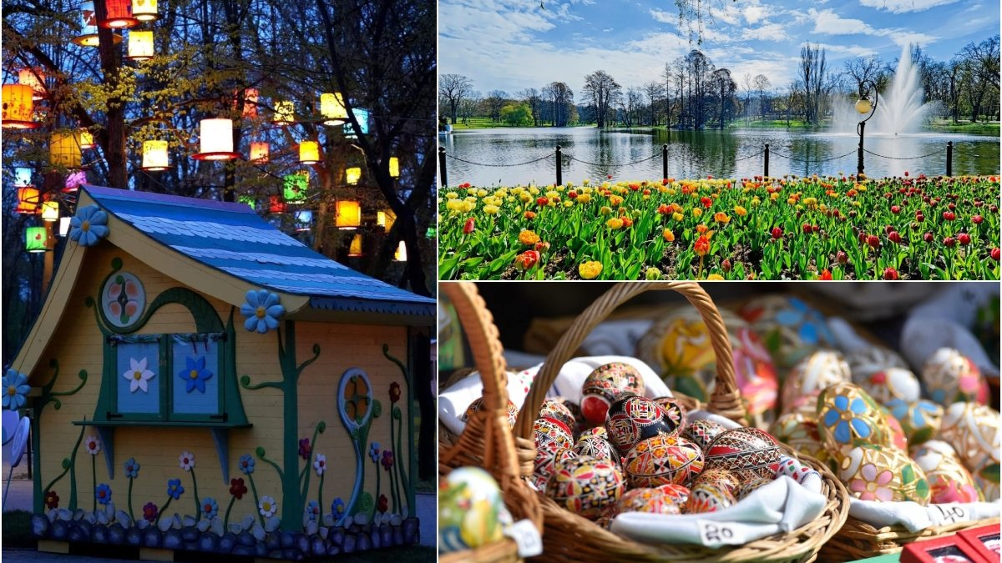

|  |  |  |
| --- | --- | --- |
| **PERIOADA PROPUSA** | **NR. ZILE** | **TARIF** |
| **19.04 - 12.05.2024** | **O zi** | **265 ron/participant (pentru 50 persoane)** |

**PERIOADA: 19.04.-12.05.2024**

**TRASEU** **BUCURESTI – CRAIOVA – BUCURESTI (circa 500 km)**

**Unde este cel mai frumos Târg de Paşte din Europa?! La Craiova! Acolo mergem şi noi! Anul acesta, Târgul de Paşte are ca tematică Alice în Ţara Minunilor şi va fi plin de căsuţe pictate unicat, elemente de butaforie inedite, pălării şi ceasuri gigant așezate în copaci, dar şi o prinţesă care va avea o înălţime de aproape 5 metri.**



**PROGRAM**

**ZIUA 1 - BUCURESTI** **– CRAIOVA (aprox. km)**

**Craiova** este orasul în care te poti plimba in cel mai frumos centru istoric al Romaniei, renovat în stil „La Belle Epoque”, cu 600 de monumente istorice, multe de interes national.

De Craiova sunt legate multe nume istorice ale marilor domnitori și boieri: precum Neagoe Basarab, Matei Basarab, Constantin Brâncoveanu, Mihai Viteazul, Tudor Vladimirescu sau Constantin Brâncuși.

De departe, printre cele mai remarcabile opere de artă arhitecturală de interes național din municipiul Craiova este Palatul Jean Mihail, o construcție opulentă, demnă de proprietarul care i-a dat numele, unul dintre cei mai bogați oameni din perioada interbelică. Palatul găzduiește Muzeul de Artă, păstrat ca în zilele sale de glorie, fiind recent reabilitat.

Somptuosul palat este considerat a fi unul dintre cele mai frumoase monumente de arhitectură civilă din oraș. Construit între 1898 și 1907 de arhitectul Paul Gottereau la comanda lui Constantin (Dinu) Mihail, palatul este un minunat exemplu de arhitectură eclectică europeană și academism francez.

Din punct de vedere arhitectural, Palatul Jean Mihail aparține academismului francez, înglobând elemente ce aparțin barocului târziu. Unicitatea acestuia se referă atât la bogata arhitectură ornamentală interioară și exterioară și la materialele de calitate excepțională folosite pentru amenajarea sa, cât și la dotările avangardiste pentru acea perioadă.

**Vom vizita centrul orasului si vom marca urmatoarele obiective:**

**Piata Mihai Viteazul**

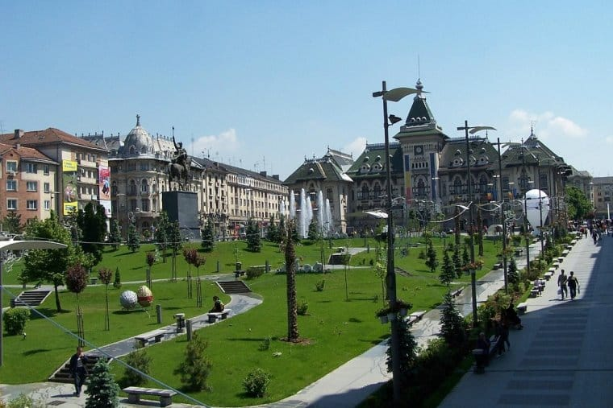Piata Mihai Viteazul este inima centrului vechi al Craiovei. Dintotdeauna a fost locul preferat pentru recreere al localnicilor si turistilor.

Amenajata pe fundalul Palatului Administrativ, Piata Mihai Viteazul este plina de viata. In orice moment al zilei, acest perimetru ofera o varietate de activitati.

Piata Mihai Viteazul este locul perfect pentru relaxare si divertisment. Poti sa te plimbi pe Calea Unirii, sa faci cumparaturi la Centrul Comercial Mercur sau sa te asezi la o terasa din zona.

Fantana muzicala, concertele, festivalurile si diversele evenimente care se organizeaza regulat aici, intretin atmosfera vibranta, in special pe timpul serii.

**Palatul Administrativ**

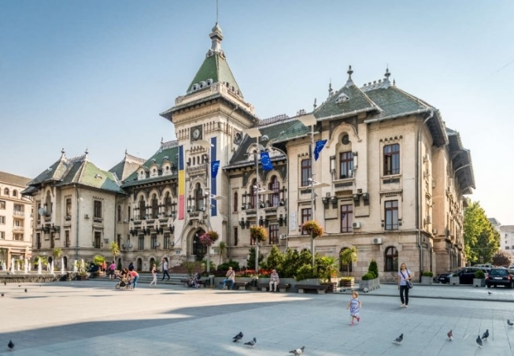Palatul Administrativ din Craiova domina Piata Mihai Viteazul. Este o cladire impozanta, simbolul si cartea de vizita a orasului.

Palatul Administrativ este un edificiu istoric ce dateaza de pe la inceputul secolului XX. Incepand din anul 1989 si pana astazi, serveste ca sediu pentru Prefectura si Consiliul Judetean Dolj.

Din acest motiv, mai este cunoscut local precum Palatul Prefecturii. Cladirea se distinge prin dimensiunile grandioase si designul cu elemente arhitecturale neoromanesti.

Palatul Administrativ este un reper important pentru localnici si vizitatori. Situat in centrul vechi, in jurul lui gasesti o multime de atractii turistice din Craiova.

In fata Palatului Administrativ se afla Piata Mihai Viteazul, fantana muzicala, statuia ecvestra a lui Mihai Viteazul si Parcul Prefecturii.

In spatele edificiului, este amenajat English Park (Gradina Unirii).

Cu alei largi, marginite de flori, magnolii, bancute umbrite si o fantana arteziana, acest mic parculet in stil englezesc este o oaza de verdeata si relaxare.

**Fantana Muzicala**

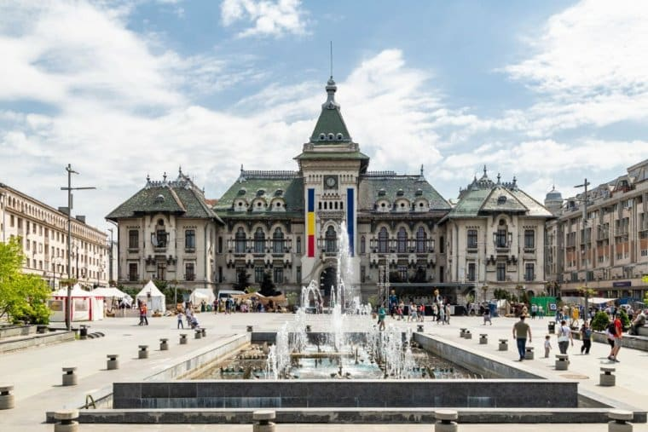

Fantana Muzicala este situata in Piata Mihai Viteazul, in fata Palatului Administrativ si a Centrului Comercial Mercur.

Mai demult, oferea un adevarat spectacol de jeturi de apa, efecte de lumini si muzica. Din pacate, de ceva timp functioneaza doar ca o simpla fantana arteziana.

Cu toate acestea, adauga farmec pietei si ofera trecatorilor o briza de racoare in zilele calduroase de vara.

Pe timpul iernii, in jurul fantanii este amenajat un patinoar in aer liber.

**Biserica Sfanta Treime**

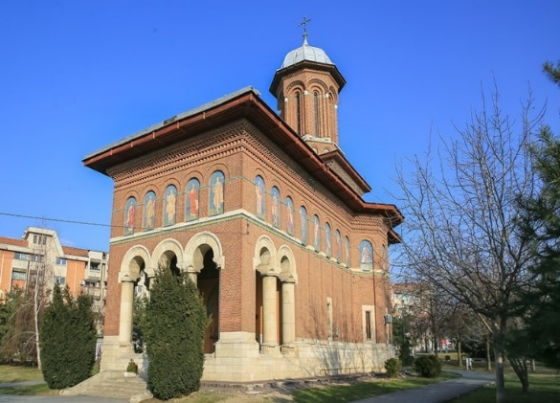Pornind din Piata Mihai Viteazul intr-o plimbare prin Parcul Prefecturii, ajungi la Biserica Sfanta Treime.

Cunoscuta si ca Biserica Stirbei, este unul dintre cele mai importante lacasuri de cult din Craiova.

Biserica Sfanta Treime are o mare insemnatate istorica si spirituala pentru comunitatea locala. A fost ctitorita intre anii 1765-1768 de Dumitrana Stirbei, sotia boierului Constantin Stirbei.

Aproape de mijlocul secolului al XIX-lea, edificiul a fost restaurat dupa ce suferise pagube in urma cutremurului din anul 1838.

Cheltuielile cu reparatiile au fost sustinute de cel care avea sa devina domnul Tarii Romanesti, Barbu Stirbei si mama acestuia, Ecaterina Bibescu.

La sfarsitul secolului al XIX-lea si inceputul secolului XX, Biserica Sfanta Treime a avut parte de interventii ample de restaurare.

In acea perioada, paraclisul a fost reconstruit pe fundatia originala. S-a ridicat turnul de intrare si a fost decorat interiorul bisericii.

Biserica Sfanta Treime a fost restaurata la initiativa fiilor domnitorului Barbu Stirbei, dupa planurile arhitectului francez André Lecomte du Noüy.

Acesta si-a adus contributia la reabilitarea si constructia multor edificii importante de la noi din tara, printre care si Castelul Peles, unul dintre cele mai vizitate [obiective turistice din Sinaia](https://xplorer.ro/romania/obiective-turistice-sinaia/" \t "_blank).

Biserica Sfanta Treime este un lacas de cult ortodox. Edificiul se remarca prin arhitectura sa traditionala, cu influente brancovenesti.

Biserica Sfanta Treime iti va oferi un moment de liniste si reculegere. Fa-i o vizita, apoi indrepta-te spre urmatoarele obiective turistice din Craiova aflate in apropiere!

Iesind pe sub turnul de poarta al complexului bisericii, chiar in fata vei vedea cladirea care gazduieste Colegiul National Carol I.

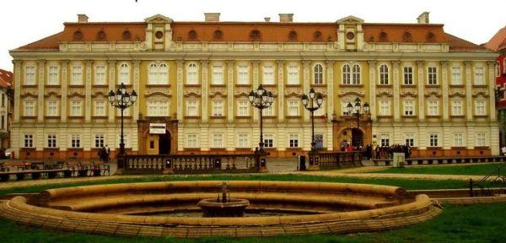**Muzeul de Artă** – Palatul Jean Mihail, Casa Bănia, Muzeul Olteniei) adăpostesc capodopere și artefacte, de la lucrările lui Constantin Brâncuși, până la craniul unei femei, vechi de 30.000 de ani.

Sculptorul Constantin Brancusi, discipolul lui Rodin, este cea mai importanta personalitate formata la Craiova. Dacă la Paris îi este dedicat un întreg muzeu, Muzeul de Artă din Craiova expune cea mai importantă colecție a lucrărilor sale din România și un spațiu generos unic, din sticlă, dedicat doar lui.

În cadrul muzeului se poate admira Colecția de artă Românească și Colecția de artă Europeană și Centrul Brâncuși.

Program:

Luni, Marți – închis

Miercuri – Duminică – 10 – 17

Bilete:

Adulți – 15 lei

Copii/Studenți – 10 lei

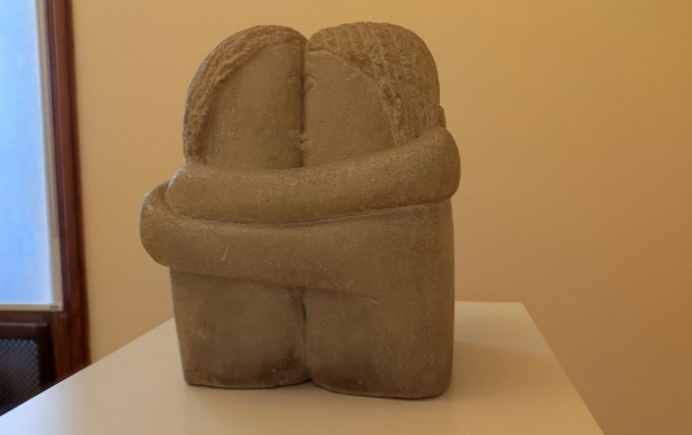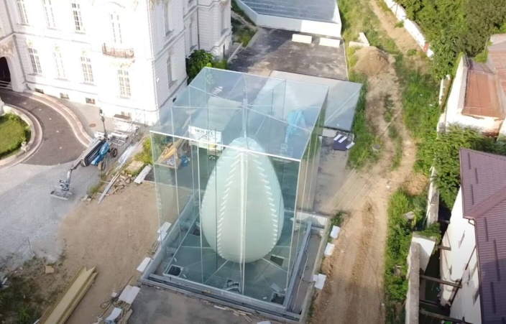

**Centru Brâncuşi**, aflat în subteranul **Muzeului de Artă** este un centru turistic interactiv, unic în lume,cu o galerie ce se întinde pe suprafață de 1200 de metri pătrați, cu ateliere de discurs și creație, săli de spectacol, expoziții

deasupra căruia tronează „oul” din sticlă semnat Dorin Ştefan.

Complexul muzeal este un spaţiu modern, aerisit, gândit pe linia muzeelor din marile capitale europene, cu informaţii succinte pe pereţi, pentru vizitatorul grăbit, sau mai detaliate, pe panourile electronice şi în filmele care rulează neîncetat, pentru documentare.

Program:

Luni, Marți – închis

Miercuri – Duminică – 10 – 22

Acces gratuit

# Meniu snitel | Pizza VenetiaVom lua pranzul la restaurantul M&D dupa care vom merge sa vizitam **Muzeul Olteniei**.

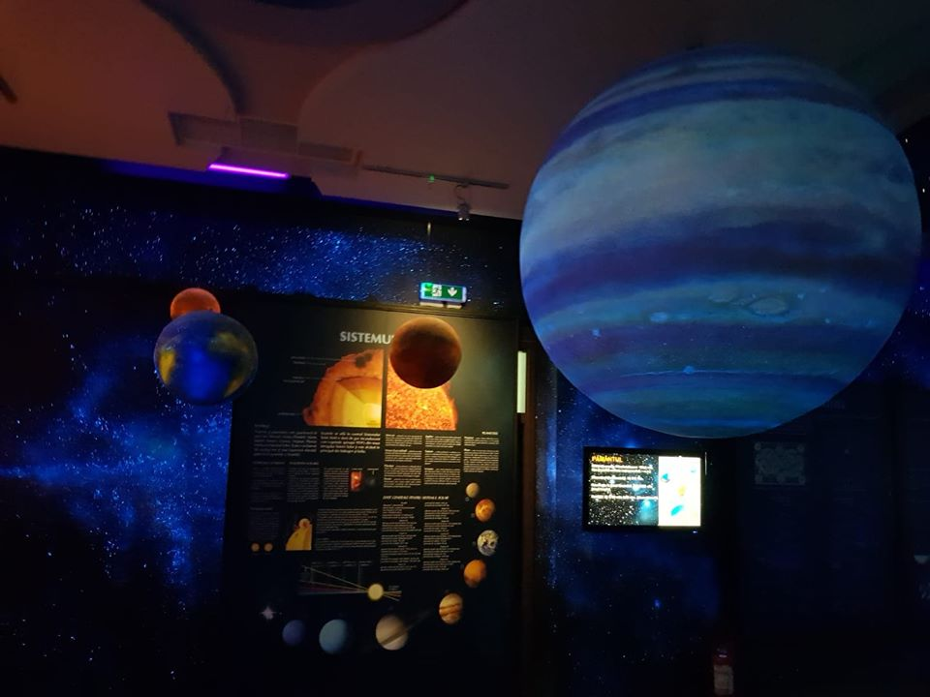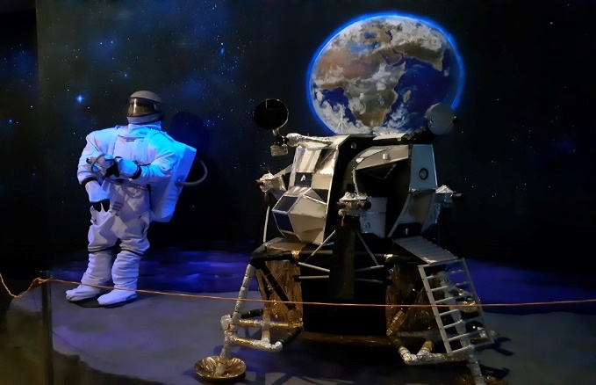

Înființat în 1928, ca Muzeul de Științele Naturii, s-a unit mai târziu cu Muzeul Regional al Olteniei. Secția de Științe ale Naturii conține o colecție impresionantă și bine organizată de informații și exemple reprezentative prentru ecosistemele regiunii, precum și un planetariu.

În numeroase panouri explicative sunt expuse condițiile geografice ale Olteniei și ecosistemele rezultate. Patru diorame reflectă ecosisteme din zona alpină și montană, colinară, pădurea de câmpie sau Lunca Dunării. Expoziția mai include și o colecție de roci și minerale, precum și fosile. Plateriul se numără printre cele mai apreciate segmente din muzeu, mai ales în rândul copiilor.

Program:

Luni - închis

Marti– Duminică – 10 – 17

Bilet intrare : 10 lei

Dupa ne vom indrepta catre Parcul Romanescu, unde vom vedea minunatiile de la Targul de Paste.

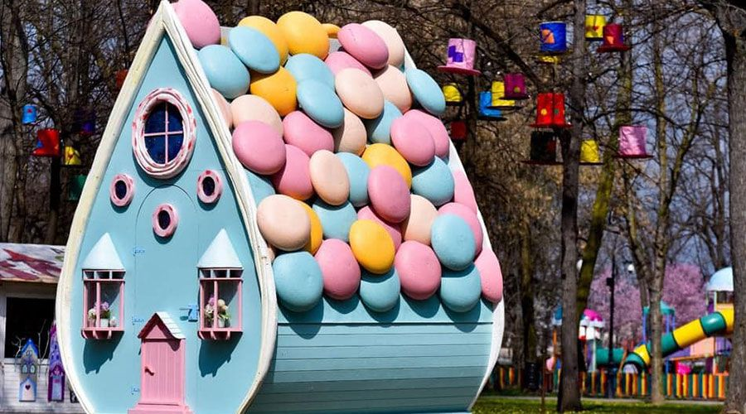T**argul de Paste** este organizat de Primaria Craiova in Parcul Romanescu cu un decor de poveste si casute unicat. Aici va prinde viata cea mai frumoasa poveste de Paste, cu casute pictate unicat si numeroase elemente de butaforie inedite, avand ca tema Alice in Tara Minunilor. Vom pasi intr-un univers magic si plin de culoare, in jurul foisorului fanfarei din Parcul Romanescu, unde vom fi intampinati de personaje de poveste, dar si de comerciantii care isi vor desfasura activitatea in casute de lemn create special, pentru eveniment, de artisti si sculptori renumiti oferind o varietate de produse traditionale, de la oua incondeiate si produse de patiserie, la produse de artizanat si suveniruri.

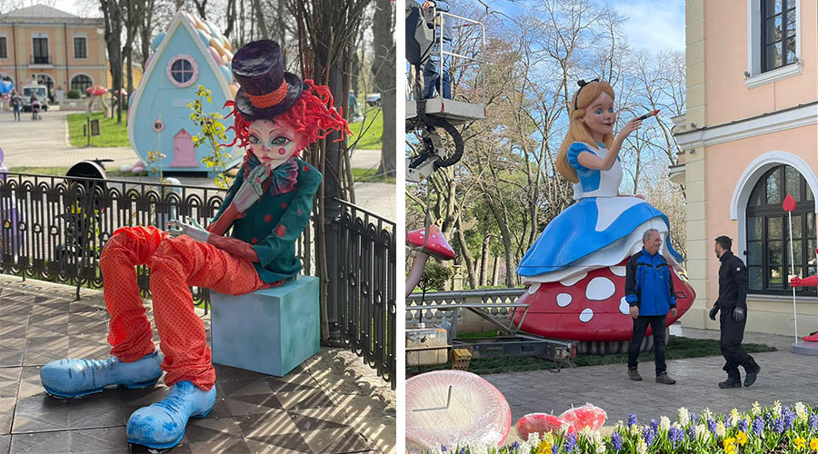

Vom gasii atracții de tot felul: un roller coaster, roata gigant, bărci, carturi electrice, un sat medieval cu artiști ambulanți, parade de costume medievale, ateliere interactive pentru copii, spectacole ale instituțiilor locale de cultură, totul în decorul de vis al Parcului Romanescu, mai înflorit ca niciodată.

Iepuri uriaşi, ouă gigantice, căsuţe viu colorate şi o mulţime de personaje de poveste dau viaţă, timp de o lună, Parcului Romanescu din Craiova.

Târgul de Paște de la Craiova are și câțiva zeci de comercianți și meșteșugari din totată țara, care au pregătit produse tradiționale, ouă încondeiate și creații hand-made.

Pe lângă evenimentele de divertisment, în Piața Mihai Viteazul va fi amplasată și o expoziție cu vânzare de flori.

Autobuzul supraetajat vă va purta către destinația finală, cu opriri în centrul istoric și Grădina Botanică, la fel ca și un trenuleț pentru copii.

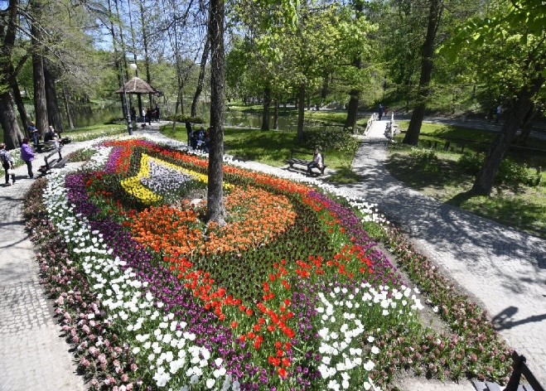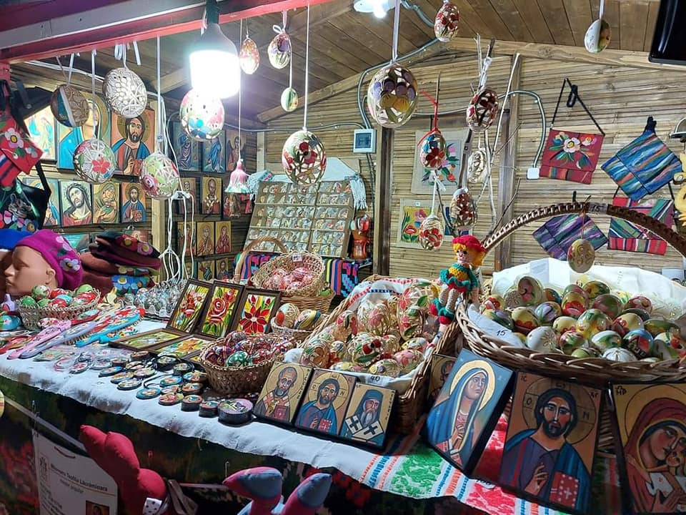

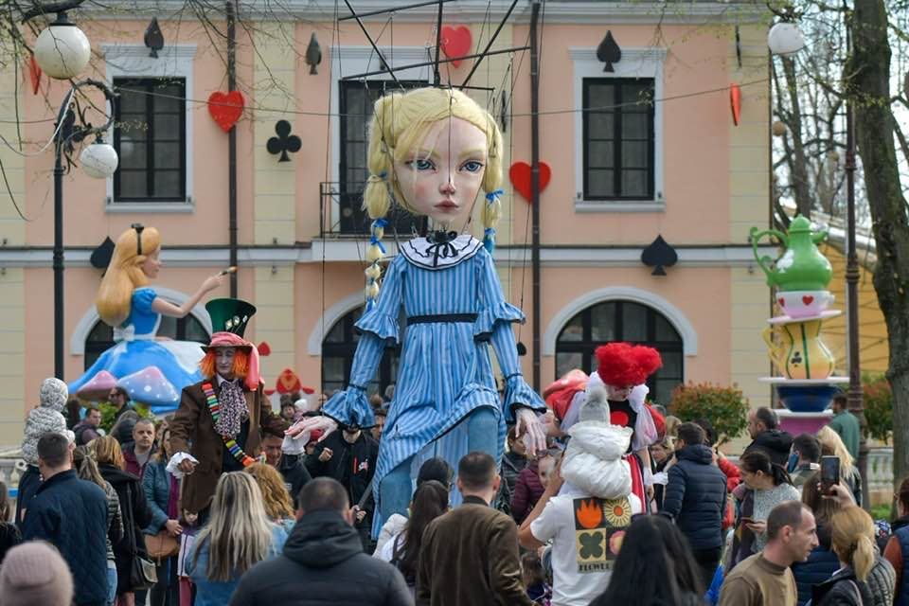

**Ne vom intoarce spre Bucuresti**.

**TARIFUL INCLUDE:**

* Transport autocar dus-intors clasificat pentru curse interne si internationale, pe ruta Bucuresti – Craiova și retur cu 1 sofer (500 km)
* **Insotitor de grup**
* **Pranz**
* Vizita la principalele atractii din zona si la obiective propuse in program
* Distractie si voie buna

**TARIFUL NU INCLUDE:**

* intrarile la obiectivele turistice din program
* cheltuieli personale

**ALTE INFORMATII**

\*Conducatorul de grup isi rezerva dreptul de a organiza vizitele din program in functie de conditiile meteo, situatii obiective locale, trafic.

**Nota:**

**Programul pe zile si ordinea vizitelor se pot modifica, respectand in totalitate vizitele mentionate în program.Categoria hotelurilor si a mijloacelor de transport este in conformitate cu normele locale.**

**Tarifele sunt valabile pentru conditiile de mai sus.**

**Modificarea perioadei, a numarului de participanti sau a altor conditii, atrage dupa sine si modificari ale ofertei.**

